【직무발명 기안서】

【발명의 명칭】{Title of The Invention}
6축 자이로 센서를 이용하여 당구 입문자를 위한 자세 교정 및 모범 자세와의 유사도를 계산해주는 애플리케이션 서비스

【기술 분야】
“당구 입문자를 위한 자세 교정 서비스”를 주제로 6축 자이로 센서값 이용 및 실시간 값을 저장하고 받아오기 위해 서버와 데이터베이스를 사용하여 서비스를 구현

【배경기술】{Background of The Invention}
어떠한 스포츠를 배우게 되더라도 입문자는 잘하는 사람에게 현장에서 배우게 된다. 그러면 배울 때마다 그 장소에 가야하며 수업이 끝난 후 실습을 하는 데에 있어서 시간적, 공간적으로 제한사항이 생기는 경우가 다반사이다. 코치해주는 사람과 시간도 맞춰야 하며 장소도 약속된 장소에 만나서 수업을 진행하고 배워야 한다.
코치해주는 사람이 아니라 큐에 부착된 센서 값을 읽어 들여서 잘 스윙하였는지, 세기는 적절하였는지 등에 대한 결과값을 애플리케이션에서 띄워줄 수 있다면 시간적, 공간적인 제약의 규모를 최소화할 수 있다. 실제로도 스윙에 대해서 분석해주는 골프나 테니스 같은 운동에 대해서 도움을 주는 애플리케이션이 시중에 나와 있는 상태이다.
시중에 나와 있는 당구 자세 교정 큐는 레이저 포인터를 사용하여 레이저가 당구공에 쏘여짐으로써 어느 부분을 타격하였는지 볼 수 있게 구현하였으며 기울기 감지 센서를 갖추어 당구공의 타격 전 예비 동작을 수행하면서 안정된 자세로 예비 동작을 수행할 수 있도록 구현되어 있다.
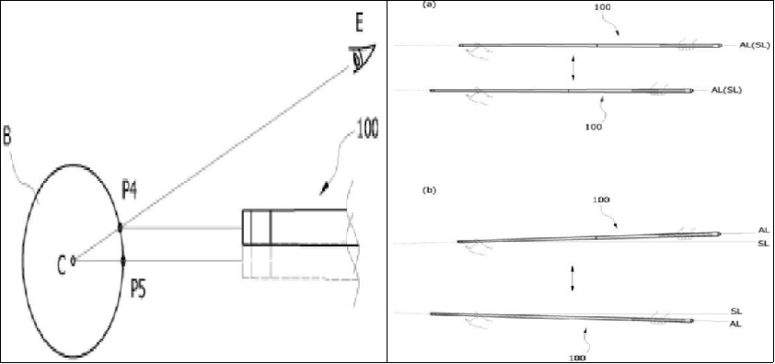

【발명의 목적】{Objects of The Invention}
최근 들어, 당구장이 금연 시설로 지정되면서, 남녀노소 가리지 않고 당구장을 부담 없이 찾는 이용자가 늘고 있다. 한편 당구를 잘 치기 위해서 가장 기본이 되는 것이 자세이고, 자세가 안정적으로 유지되어야만 당구공을 원하는 방향으로, 원하는 회전을 주어, 원하는 속도로 굴려 보낼 수 있다. 즉, 안정적인 자세가 확보되어야만 의도한 타격을 할 수 있는 것이다. 본 발명은 당구 입문자들이 이 애플리케이션을 통하여, 본인의 자세를 인지하고 안정적인 자세를 갖추도록 하는 데 목적이 있다. 또한, 어느 정도 실력이 있는 사람들에게도 이 애플리케이션을 통해 모범 자세와의 유사도를 보여줌으로써, 본인의 잘못된 자세를 고칠 수 있도록 하는 데 목적이 있다.

【발명의 시행을 위한 구체적인 내용】{Detailed Description of Embodiments}
6축 자이로 센서와 애플리케이션을 BLE 통신으로 연결하여 센서값을 받아서 데이터베이스에 저장한다.
데이터베이스에 저장하는 이유는 내가 스윙한 값과 다른 사람의 스윙한 값을 비교하거나 내가 현재 스윙한 것이 마음에 들어 비교값으로 저장하고 싶을 때 필요하기 때문이다.
안드로이드 스튜디오에서 MySQL 과 직접 통신이 안되기 때문에 중간에 PHP 서버를 만들어서 안드로이드 스튜디오 -> PHP 서버 -> MySQL 과정을 거쳐서 센서의 값을 저장한다.
그리고 값을 가져와서 계산해야 하면 MySQL -> PHP 서버 -> 안드로이드 스튜디오 과정을 거쳐서 값을 가져온다.
MySQL에 값을 저장할 때 센서와 애플리케이션을 BLE 통신으로 연결하고 하나의 스윙에 대한 모든 값을 Queue를 이용하여 저장한다.
센서의 값은 약 0.02초~0.03초 간격으로 측정되며 Queue에는 동일한 시간 간격으로 값이 들어가게 된다.
이렇게 센서에서 측정된 값을 실시간으로 저장하는 방식이 아닌 측정된 모든 값을 Queue에 저장한 후 PHP 서버에 모든 값을 넘겨주어 PHP 서버에서 스플릿을 하여 MySQL에 값을 저장하게 된다.
그리고 값을 가져올 때는 MySQL에 저장된 값을 PHP 서버에 원하는 모든 값을 한 번에 넘겨주고 PHP 서버에서 안드로이드 스튜디오에 넘겨주어 안드로이드 스튜디오에서 스플릿 해서 그 값을 이용하게 된다.
위 과정의 대략적인 모습은 그림 1-1 과 같다.
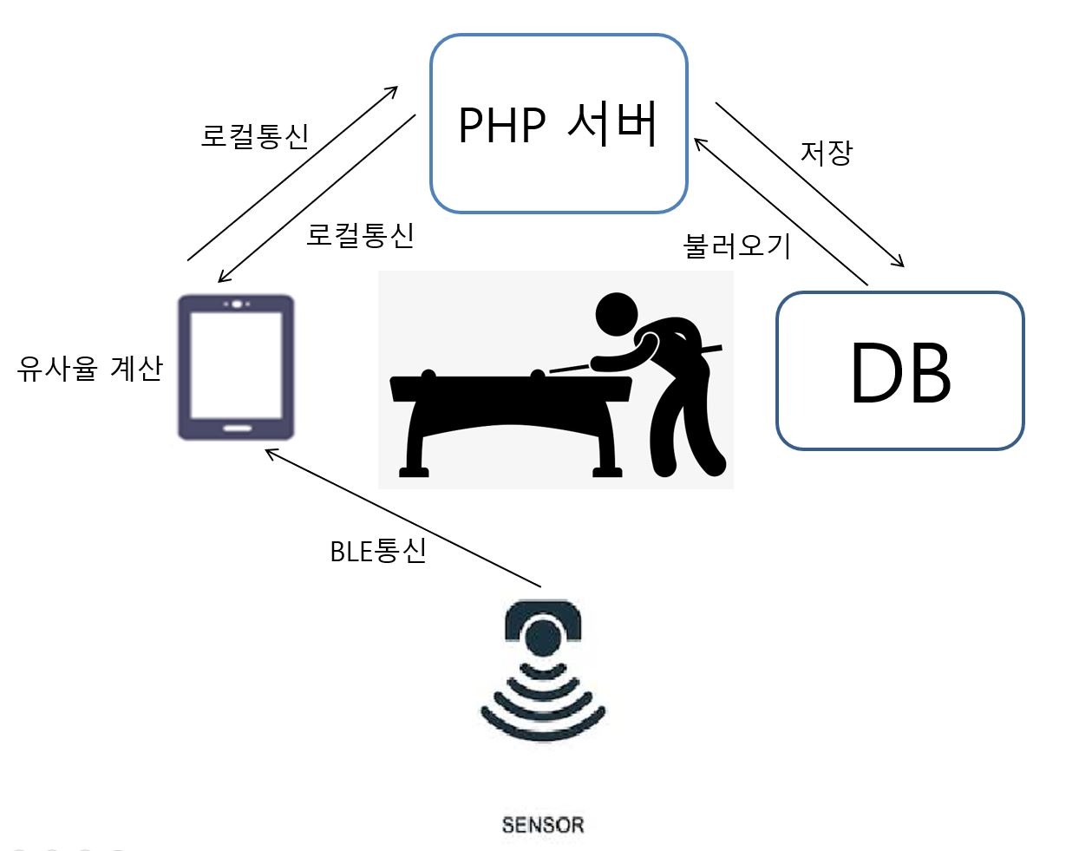
(그림 1-1)
추가적으로, 사용자가 애플리케이션을 통해 스트로크 자세를 참고할 수 있도록 youtube API를 사용한다.
사용자가 애플리케이션을 통해 당구장의 위치를 확인할 수 있도록 Google Map 및 길 찾기 기능을 사용한다.

데이터베이스에 저장된 6축 센서의 값은 x, y, z 축 가속도, x, y, z 축 각속도 총 6개로 이루어져 있다. 지자기 값의 경우 하나의 값으로 계산하여 총 7개의 값을 이용하여 발명을 진행하였다. 데이터베이스에 저장된 7개의 값을 그래프화하기 위해 가속도, 각속도의 경우 3차원 벡터를 구성하였다. 그래프의 경우 안드로이드 스튜디오에서 mp android chart 라이브러리를 이용하여 사용자가 스트로크 시행 시 애플리케이션 상에서 가속도, 각속도 별로 꺾은선 그래프로 시각화시켰다.
6축 자이로 센서의 경우 (그림 1-2) 와 같이 가속도x, y, z, 각속도x, y, z 총 6개로 구성된다.
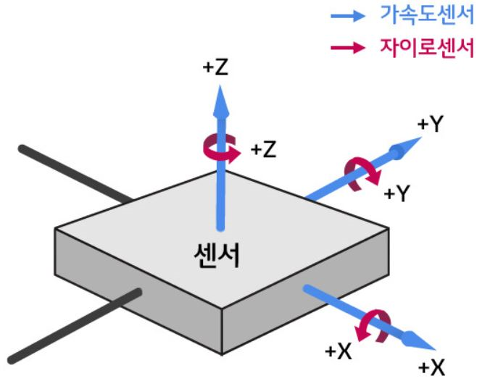
(그림 1-2)

가속도 센서의 경우 x, y, z 에 입력되는 센서의 값을 그대로 사용하지 않고 각 축에 대해 센서가 회전한 각도로 변환해주는 작업을 진행하였다. Roll 은 직선 y축이 곡선 x축에 따라 기울어진 각도로서 센서의 ‘좌우로의 기울어짐’ 을 의미한다. Pitch 는 직선 x축이 곡선 y축에 따라 기울어진 각도로서 센서의 ‘앞뒤로의 기울어짐’ 을 의미한다. Roll 과 Pitch 값은 (수식 1-1) 식을 통해 계산하였다.
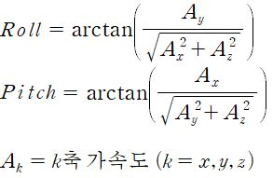
(수식 1-1)
Yaw 는‘z축 방향으로의 기울어짐’ 을 의미한다. 가속도 센서의 경우 z축에 대한 회전감지가 어려워 각속도 센서를 이용하여 구할 수 있다. 하지만 각속도 센서의 값의 경우 누적오차의 문제가 발생하여 지자기 센서가 추가적으로 필요하므로 Yaw 값은 사용하지 않았다. 각속도 센서의 경우에도 x, y, z 에 입력되는 센서의 값을 그대로 사용하지 않고 단위 시간당 각속도 센서의 값의 변화량에 대해 적분하여 Gyro각도로 변환해주는 작업을 진행하였다. Gyro 각도의 경우 (수식 1-2) 를 통해 계산해주었다.
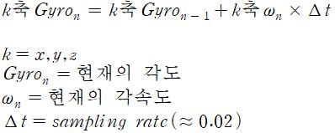
(수식 1-2)
최종적으로 사용자가 스트로크를 진행한 후의 Roll, Pitch, Gyro(x), Gyro(y), Gyro(z) 총 5개의 데이터를 각각 5개의 배열로 불러들여 작업을 진행하였다.
가속도 센서의 경우 긴 시간 동안에는 비교적 값이 정확하지만 짧은 시간 동안에는 노이즈와 짐벌락(두 회전축이 겹치는 현상)이 발생하는 문제점이 있다. 각속도 센서의 경우 짧은 시간 동안에는 비교적 값이 정확하지만 긴 시간 동안에는 적분 드리프트(적분 오차가 누적되어 값이 한쪽으로 이동하는 현상)이 발생한다. 따라서 이를 해결하기 위해 상보필터를 이용하여 필터링 작업을 수행하였다. 상보필터란 상호보완필터로서 가속도 센서와 각속도 센서의 단점을 보완해주고 장점만을 살려 각도로 추정하는 방법을 말한다. 상보필터를 거친 Filterd각도의 경우 (수식 1-3)을 통해 계산하였다.
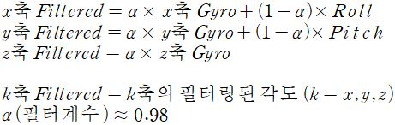
(수식 1-3)
최종적으로 사용자가 스트로크를 진행한 후, 3개의 축에서 상보필터를 통과한 각도Filtered(x), Filtered(y), Filtered(z) 총 3개의 데이터를 각각 3개의 배열로 불러들여 작업을 진행하였다. 임의의 스트로크에 대해 가속도x, y, z, 각속도x, y, z, 상보필터를 통과한 각도인x,y,z) 의 그래프를 보면 (그림 1-3)과 같다.
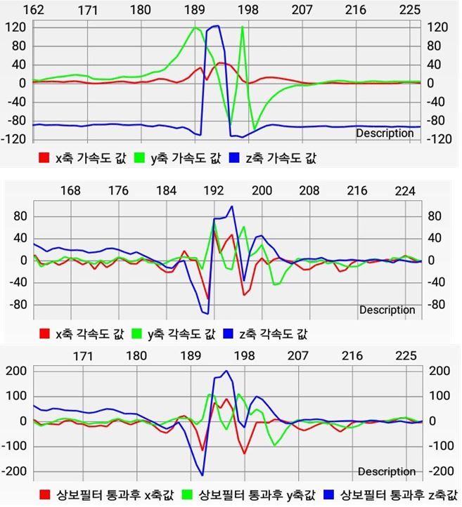
(그림 1-3)
추가로, 모범적인 스트로크의 샘플 그래프를 미리 확보한 후에 사용자의 스트로크 그래프와 비교 분석 후 유사도를 구현하는 알고리즘을 구성하였다.
Editdistance 알고리즘은 두 문자열의 유사도를 판단하는 알고리즘이다. 유사도를 판단하는 방법은 기준이 되는 문자열과 같게 하기 위해 비교하고자 하는 문자열을 삽입, 삭제, 변경을 몇 번을 수행해줘야 하는지의 최솟값을 구해 그 값을 유사도 판단의 척도로 다룬다.
Edit distance의 경우 (수식 1-4)의 의사코드를 참고하여 구현하였다.
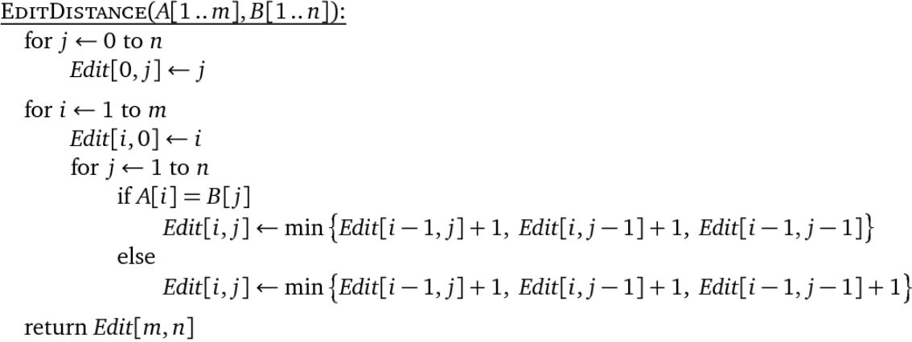
(수식 1-4)
Editdistance 알고리즘을 적용시킬 때에는 사용자의 Filtered(x) 배열과 모범 스트로크의 Filtered(x) 를 비교한 후에 x축의 유사율을 출력해주었다. y,z축 의 경우도 동일하게 진행하였다. 최종 유사율은 x축, y축, z축의 유사율의 평균치로 출력해주었다.

유사율을 백분율(%)로 환산해주는 작업은 (수식 1-5)을 참고하여 계산하였다
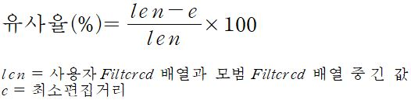
(수식 1-5)

속도를 비교할 때 기준이 되는 데이터의 배열의 길이와 비교하고자 하는 데이터의 배열의 길이가 거의 모든 경우 다를 것이다. 이 부분에서 배열의 길이를 서로 같게 해줌과 동시에 값도 크게 변하지 않게 하기 위해서 다음과 같은 방법을 사용하였다.
그림 2-1 은 배열의 길이를 맞춰주는 과정을 보여준다.

(그림 2-1)
첫번째 그림은 기준 데이터의 값에 대한 예시이다. 기준 데이터 값의 길이는 13이다.
두번째 그림은 애플리케이션을 실행한 유저의 스윙 데이터 값이다. 유저의 데이터 값은 8인것을 볼 수 있다. 기준데이터 값과 스윙 데이터 값을 비교하기 위해서 스윙 데이터 값을 기준 데이터 값의 길이에 맞춰주면서 그래프의 개형의 변화를 최소화 하기위해서 다음과 같은 방법을 사용하였다.

우선 스윙 데이터의 첫번째와 마지막 값은 원래의 데이터의 값을 그대로 가져오도록 하였다. 기준 데이터의 값과 값을 이어주는 선분이 (데이터의 길이 - 1) 의 값이어서 12 임을 알 수 있다. 마찬가지로 유저의 스윙 데이터의 값과 값을 이어주는 선분의 길이는 (데이터의 길이 - 1)인 7임을 알 수 있다. 첫번째와 마지막 값은 그대로 취하여야 하기 때문에 원래의 스윙 데이터의 그래프에서 7/12(스윙 데이터의 선분의 개수를 기준 데이터의 선분의 개수로 나눈 값)의 값만큼 x 축을 증가시켰을 때의 y 값을 취한다.
그렇게 스윙데이터의 마지막 값까지 취하게 되면 취해진 값들의 개수는 기준 데이터의 개수와 일치하게 되며 그 값들을 새로운 배열의 인덱스 값들로 순차적으로 넣어줌으로써 스윙데이터의 배열의 길이를 기준데이터의 배열의 길이와 일치하도록 만들어 줄 수 있다.
스윙데이터 배열의 길이가 기준 데이터의 배열의 길이보다 긴 경우에는 증가하는 값이 1보다 크기 때문에 스윙데이터의 배열의 길이를 기준데이터의 배열의 길이에 맞게 줄일 수 있다.
이러한 방법을 사용할 경우 단순히 interpolation 을 진행한 것이 아니기 때문에 그래프의 개형을 최대한 유지할 수 있다는 효과를 볼 수 있다.

속력을 계산할 때는 수식 2-1 과 같은 식을 이용한다.

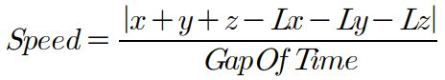

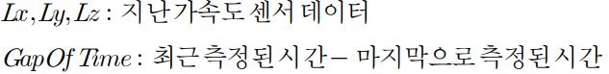
(수식 2-1)

애플리케이션에서 Connect 버튼을 누르고 BLE센서와 연결하면 BLE센서가 30ms 간격으로 값을 안드로이드 어플로 전송해준다.
그리고 측정을 시작할 때는 센서의 버튼을 누르면 시작한다는 의미로 버튼을 누른 값부터 값이 DB에 들어가게 된다.
그리고 큐가 터치센서를 터치해서 터치센서 값이 발생하는 순간을 마지막 값으로 인식하여 센서와 연결을 끊고 연결을 끊은 지점 값까지 DB에 저장하게 된다.
이와 같은 작업으로 센서 값은 table1에 저장되고 "DB 비교 값 저장"버튼을 누르면 table1의 값이 table2로 저장되고 table1은 초기화가 된다.
그리고 새롭게 값을 측정하면 table1에 저장되어 "그래프 및 유사율(유저 값 저장)"버튼을 누르게 되면 table1의 값과 table2의 값을 비교하여 속력과 유사율을 계산한다.
"그래프 및 유사율 (정답 값 저장)"버튼을 누르게 되면 미리 table3에 정답 값이 있고 자신이 측정한 값이 저장되어 있는 table1과 비교하여 속력과 유사율을 계산한다.
이렇게 버튼을 누르면 그래프 차트와 속력에 대한 유사율을 계산한 값을 보여준다.
그래프는 두 테이블의 속력을 그래프로 보여주며 다른 하나의 차트는 각속도에 대한 차트를 보여준다.
터치센서는 아두이노와 연결되어 있으며 시리얼 통신으로 터치센서의 값을 아두이노로 전달한다. 아두이노는 블루투스 통신을 이용하여 아두이노에 저장된 터치센서 값을 실시간으로 안드로이드 어플로 전달해준다. 애플리케이션상에서 전달받은 터치센서의 (x,y) 좌표값을 ‘,’를 기준으로 x와 y값을 구분하여 배열에 저장한다. 배열에 저장된 x,y값으로 애플리케이션에 타격점을 실시간으로 표시해준다.
피드백은 가속도와 각속도를 상보필터를 이용하여 계산한 x값과 z값을 이용하여 피드백 해준다. 상보필터를 이용하여 만든 x 값은 상하, z값은 좌우를 측정할 수 있다. 기준 값을 정하여 그 값을 넘게 되면 상하좌우 중 어느 부분이 흔들렸는지 피드백 해주게 된다. 그리고 터치센서의 좌표 값을 이용하여 기본자세, 밀어치기 자세, 끌어치기 자세에 따라서 타점의 위치가 제대로 타격되었는지 피드백을 해준다. 좌표의 범위를 이용하여 어디로 타점이 어디로 벗어났는지 miss가 나는지를 피드백을 해주게 된다.

【효과】{Effects}
1. 애플리케이션을 통해 본인의 자세와 모범 자세와의 유사도를 비교할 수 있어 꼭 당구장에 가서 연습하지 않더라도 어느 곳에서 나 연습할 수 있다.
2. 스트로크 후 본인이 당구공의 어느 부분을 맞췄는지 애플리케이션 상에서 직접 확인할 수 있고, 자신의 타점이 어느 부분으로 더 이동해야 하는 지 피드백을 받을 수 있다.
3. 유튜브를 통해 타격 종류 별 모범 당구 자세들을 볼 수 있다.
4. 근처 당구장의 위치를 지도를 통해 파악할 수 있다.

【보호받고자 하는 아이디어】{Claims}
【claim 1】
개인의 스트로크 값이 담기는 배열의 길이를 기준 배열의 길이에 맞춰주는 알고리즘

【claim 2】
사용자가 터치 센서를 타격했을 때 타점 위치를 실시간으로 애플리케이션 위에 띄워주는 기술

【claim 3】
당구공이 쿠션을 맞고 튕겨져 나오는 각도를 타격점의 위치를 통해 구하고, 당구공의 이동경로를 시뮬레이션 해주는 기술

【claim 4】
코사인 유사도를 이용하여 계산해준 값을 백분율로 매칭해주는 기술

